ΕΛΛΗΝΙΚΗ ΔΗΜΟΚΡΑΤΙΑ
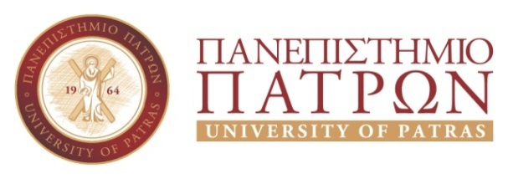 |  | ΙΑΤΡΙΚΟ ΤΜΗΜΑ-ΠΑΘΟΛΟΓΙΚΗ ΚΛΙΝΙΚΗ  ΚΑΡΔΙΟΛΟΓΙΚΟ ΤΜΗΜΑ  ΠΑΝΕΠΙΣΤΗΜΙΑΚΟ ΝΟΣΟΚΟΜΕΙΟ  265 00, ΡΙΟ – ΠΑΤΡΑ  Γεώργιος Χάχαλης  Καθηγητής-Δ/ντης Καρδιολογίας Πανεπιστημίου Πατρών  Τηλ: 2610-999281  e-mail: hahalisg@yahoo.com
ΑΝΑΚΟΙΝΩΣΗ
16/05/19

Το θερινό σχολείο της Καρδιολογίας θα πραγματοποιηθεί 08-19/07/2019. Οι φοιτητές οι οποίοι επιθυμούν να συμμετέχουν θα πρέπει να εγγραφούν στην γραμματεία της Καρδιολογίας από 01-30/06/19 (αιμοδυναμικό εργαστήριο, τηλ. 2610/999281). Μέγιστος αριθμός συμμετεχόντων : 20 φοιτητές.

Γεώργιος Χάχαλης
Καθηγητής-Δ/ντής Καρδιολογίας

